МИНИСТЕРСТВО ОБРАЗОВАНИЯ РЕСПУБЛИКИ БЕЛАРУСЬ

УЧРЕЖДЕНИЕ ОБРАЗОВАНИЯ «ПОЛОЦКИЙ ГОСУДАРСТВЕННЫЙ УНИВЕРСИТЕТ ИМЕНИ ЕВФРОСИНИИ ПОЛОЦКОЙ»

Факультет информационных технологий

Кафедра технологий программирования

ЛАБОРАТОРНАЯ РАБОТА №3

по дисциплине «Веб - технологии»

Тема: «Стилизация веб-страницы с использованием CSS.»

|  |  |
| --- | --- |
| Выполнил: | студент группы 23-ИТ-1  _____________________В.Ю. Страпко |
| Проверил: | ассистент кафедры ТП  _____________________ В.А. Макарычева |

|  |
| --- |
|  |

**Цель работы:**изучить принципы применения CSS для стилизации различных элементов веб-страницы. Освоить использование блочной модели, селекторов и каскадности стилей.

1. **Краткая теория**

CSS (Cascading Style Sheets) – это язык, используемый для описания вида HTMLдокументов. С его помощью можно задавать цвета, шрифты, другие визуальные параметры и эффекты, а также определять расположение HTML-элементов на странице.

CSS позволяет отделить структуру документа (HTML) от его представления (стилей). Это упрощает поддержку и разработку веб-страниц, а также улучшает их производительность.

Кроме того, CSS позволяет создавать адаптивные веб-страницы, которые автоматически подстраиваются под различные устройства и экраны.

Каскадные таблицы стилей описывают правила форматирования элементов с помощью свойств и допустимых значений этих свойств. Для каждого элемента можно использовать ограниченный набор свойств, остальные свойства не будут оказывать на него никакого влияния.

Объявление стиля состоит из двух частей: селектора и объявления. В HTML имена элементов нечувствительны к регистру, поэтому «h1» работает так же, как и «H1». Объявление состоит из двух частей: имя свойства (например, color) и значение свойства (grey). Селектор сообщает браузеру, какой именно элемент форматировать, а в блоке объявления (в фигурных скобках) перечисляются форматирующие команды – свойства и их значения.

1. **Практическая часть**

**Задание:** Разработайте CSS-стили для созданной HTML-страницы:

− Настройте оформление текста (шрифты, размеры, стили заголовков и ссылок).

− Реализуйте оформление таблиц (рамки, отступы, заливка).

− Создайте градиентный фон для одного из разделов страницы.

− Настройте внешний вид списков, используя нестандартные маркеры.

− Реализуйте эффекты наведения для ссылок и кнопок. Дополнительно: примените CSS-переменные для создания единой цветовой схемы.

Код главной HTML – страницы представлен в листинге 2.1.

Листинг 2.1 – главная страница.

1. <!DOCTYPE html>
2. <html lang="en">
3. <head>
4. <link rel="stylesheet" href="styles.css">
5. <meta charset="UTF-8">
6. <meta name="viewport" content="width=device-width, initial-
7. scale=1.0">
8. <title>First</title>
9. </head>
10. <body>
11. <a href="second.html">Вторая страница</a>
12. <a href="third.html">Тертья страница</a>
13. <article id="section1">
14. <h1>Книга</h1>
15. <p>Книга — это не просто набор страниц, скрепленных между
16. </p>
17. <p>Чтение книги — это уникальное путешествие.
18. </p>
19. <p>Мы можем стать героями захватывающих приключений,
20. </p>
21. <p>Книги не только развлекают, но и обучают.
22. </p>
23. </article>
24. <section id="section2">
25. <h1>Знания и мудрость</h1>
26. <p>Книги не только развлекают, но и обучают.</p>
27. <p>Научные книги, биографии великих людей, философские </p>
28. <p>Чтение позволяет нам учиться на опыте других, понимать
29. </p>
30. <p>Книги способны вызывать широкий спектр эмоций.
31. </p>
32. </section>
33. <aside id="section3">
34. <h1>Эмоции и переживания</h1>
35. <p>Книги способны вызывать широкий спектр эмоций.</p>
36. <p>Мы можем смеяться и плакать, ощущать страх и радость,
37. </p>
38. <p>Это эмоциональное вовлечение делает чтение особенным</p>
39. <p>Книги формируют нашу личность.</p>
40. </aside>
41. <section id="section4">
42. <h1>Влияние на личность</h1>
43. <p>Они влияют на наши ценности, убеждения и взгляды на.
44. </p>
45. <p>В мире технологий и мгновенного доступа к информации</p>
46. <p>Она открывает двери в другие миры, обогащает наш </p>
47. <p>Чтение — это не просто хобби, а необходимость, которая
48. </p>
49. </section>
50. </body>
51. </html>

Листинг 2.1 – CSS-файл.

1. p {
2. font-size: 15px;
3. color: #333;
4. font-family: 'Verdana';
5. margin: 10px;
6. padding: 5px;
7. }
8. h1 {
9. font-size: 15px;
10. color: rgb(5, 5, 139);
11. font-family: 'Arial';
12. text-align: center;
13. margin: 20px 0;
14. padding: 10px;
15. background-color: rgb(101, 93, 115);
16. border-radius: 5px;
17. }
18. h2 {
19. font-size: 50px;
20. color: #041d6f;
21. font-family: Arial;
22. text-align: left;
23. margin: 15px;
24. padding: auto;
25. }
26. table {
27. width: 100%;
28. border-collapse: collapse;
29. }
30. th, td {
31. border: 1px solid #ddd;
32. padding: 8px;
33. text-align: left;
34. padding: 10px;
35. }
36. th {
37. background-color: #880f0f;
38. }
39. tr:hover {
40. background-color: #37874c;
41. }
42. .custom-ul {
43. list-style-type: none;
44. padding: 0;
45. }
46. .custom-ul li::before {
47. content: "✔";
48. color: green;
49. margin-right: 10px;
50. }
51. a{
52. color: rgb(134, 108, 160);
53. text-decoration: none;
54. font-size: 30px;
55. }
56. a:hover{
57. color: aqua;
58. }
59. body{
60. background: linear-gradient(to right, rgb(68, 4, 4), rgb(110, 110, 173));
61. }
62. a{
63. background: radial-gradient(to left, rgb(160, 6, 152), rgb(52, 125, 9));
64. }

В данном листинге были использованы следующие CSS-свойства:

* font-size – определяет размер шрифта элемента.;
* color – определяет размер шрифта элемента.;
* font-family – устанавливает шрифт, который будет использоваться для текста;
* margin – устанавливает внешние отступы элемента;
* padding – Устанавливает внутренние отступы элемента;
* text-align – Задает выравнивание текста внутри элемента;
* background-color – Устанавливает цвет фона элемента;
* border-radius – Задает радиус скругления углов элемента;
* width – Устанавливает ширину элемента;
* border-collapse – Устанавливает, как границы ячеек таблицы будут отображаться (схлопнутые или разделенные);
* border – Устанавливает стиль, ширину и цвет границы элемента;
* text-decoration – Задает оформление текста, например, подчеркивание;
* list-style-type – Задает тип маркеров для списков;
* hover – Селектор состояния, который применяется при наведении курсора на элемент;
* background – Устанавливает фон элемента, может включать цвет, изображение и градиенты;

**3.Контрольные вопросы**

**1. Что такое CSS? Для чего используется?**

**CSS (Cascading Style Sheets)** — это язык таблиц стилей, используемый для описания внешнего вида и форматирования HTML-документов. Он позволяет задавать стили для различных элементов, таких как цвет, шрифт, отступы, размеры и расположение, улучшая дизайн веб-страниц.

**2. Какие существуют способы подключения CSS к HTML-документу?**

Существует три основных способа подключения CSS к HTML:

1. **Встроенные стили**: Используются внутри тега <style> в <head> документа.
2. **Инлайновые стили**: Задаются непосредственно в HTML-элементах через атрибут style.

**3. Как объявить стиль?**

Стиль объявляется с использованием селекторов и свойств.

**4. Что такое селекторы?**

Селекторы в CSS используются для выбора элементов HTML, к которым будут применены стили. Селектор указывает, какие элементы должны быть стилизованы.

**5. Перечислите виды селекторов.**

Существует несколько видов селекторов:

1. **Теговые селекторы** (например, h1, p)
2. **Классовые селекторы** (например, .classname)
3. **Идентификаторы** (например, #idname)
4. **Атрибутные селекторы** (например, [type="text"])
5. **Псевдоклассы** (например, :hover, :first-child)
6. **Псевдоэлементы** (например, ::before, ::after)

**6. Можно ли комбинировать селекторы?**

Да, селекторы можно комбинировать для более точного выбора элементов.

**7. Как работает группировка селекторов?**

Группировка селекторов позволяет применять одни и те же стили к нескольким селекторам, разделяя их запятыми.

**8. Связь наследования и каскада.**

**Наследование** — это механизм, при котором дочерние элементы наследуют стили от родительских. **Каскадирование** — это принцип, который определяет порядок применения стилей, когда несколько правил применяются к одному и тому же элементу. Важно учитывать и наследование, и каскад при написании CSS.

**9. Что такое наследование? Какие свойства наследуются и не наследуются?**

**Наследование** — это процесс, при котором свойства родительского элемента передаются дочерним элементам. Свойства, которые обычно наследуются: color, font-family, line-height. Свойства, которые не наследуются: margin, padding, border.

**10. Как работает механизм принудительного наследования?**

Принудительное наследование достигается с помощью значения inherit.

**11. Что такое каскадирование?**

**Каскадирование** — это способ, с помощью которого браузеры решают, какие стили применять, когда несколько правил совпадают. Это зависит от специфичности селектора и порядка объявления.

**12. Перечислите критерии, которые определяют порядок применения свойств.**

1. **Специфичность селекторов**: более специфичный селектор имеет приоритет.
2. **Порядок появления**: если селекторы имеют одинаковую специфичность, то правило, объявленное позже, переопределяет предыдущее.
3. **Важность**: правила с !important имеют высший приоритет.

**13. Определение блочной модели.**

**Блочная модель** описывает, как элементы располагаются на веб-странице. Она включает в себя: контент, отступы (padding), границы (border) и внешние отступы (margin).

**14. Какие элементы являются блочными?**

Блочными элементами являются:

* <div>
* <h1>, <h2>, <h3>, <h4>, <h5>, <h6>
* <p>
* <ul>, <ol>, <li>
* <header>, <footer>, <section>, <article>

**15. Какие элементы являются строчными?**

Строчными элементами являются:

* <span>
* <a>
* <strong>
* <em>
* <img>
* <br>

**16. Как определить CSS переменную?**

CSS переменные определяются с помощью синтаксиса --variable-name и могут быть использованы с помощью функции var().

**17. Перечислите CSS-свойства фона и цвета.**

Свойства фона:

* background-color
* background-image
* background-position
* background-size
* background-repeat

Свойства цвета:

* color
* opacity

**18. Перечислите CSS-свойства шрифта.**

Свойства шрифта:

* font-family
* font-size
* font-weight
* font-style
* line-height
* text-align

**19. Какие псевдоклассы используются для ссылок?**

Псевдоклассы для ссылок:

* :link — для обычных (не посещённых) ссылок.
* :visited — для посещённых ссылок.
* :hover — для ссылок при наведении мыши.
* :active — для ссылок в момент нажатия.

**20. Какие виды CSS-градиентов вы знаете?**

Существует два основных вида CSS-градиентов:

1. **Линейный градиент** (linear-gradient).
2. **Радиальный градиент** (radial-gradient).

**4.Скриншоты результата**

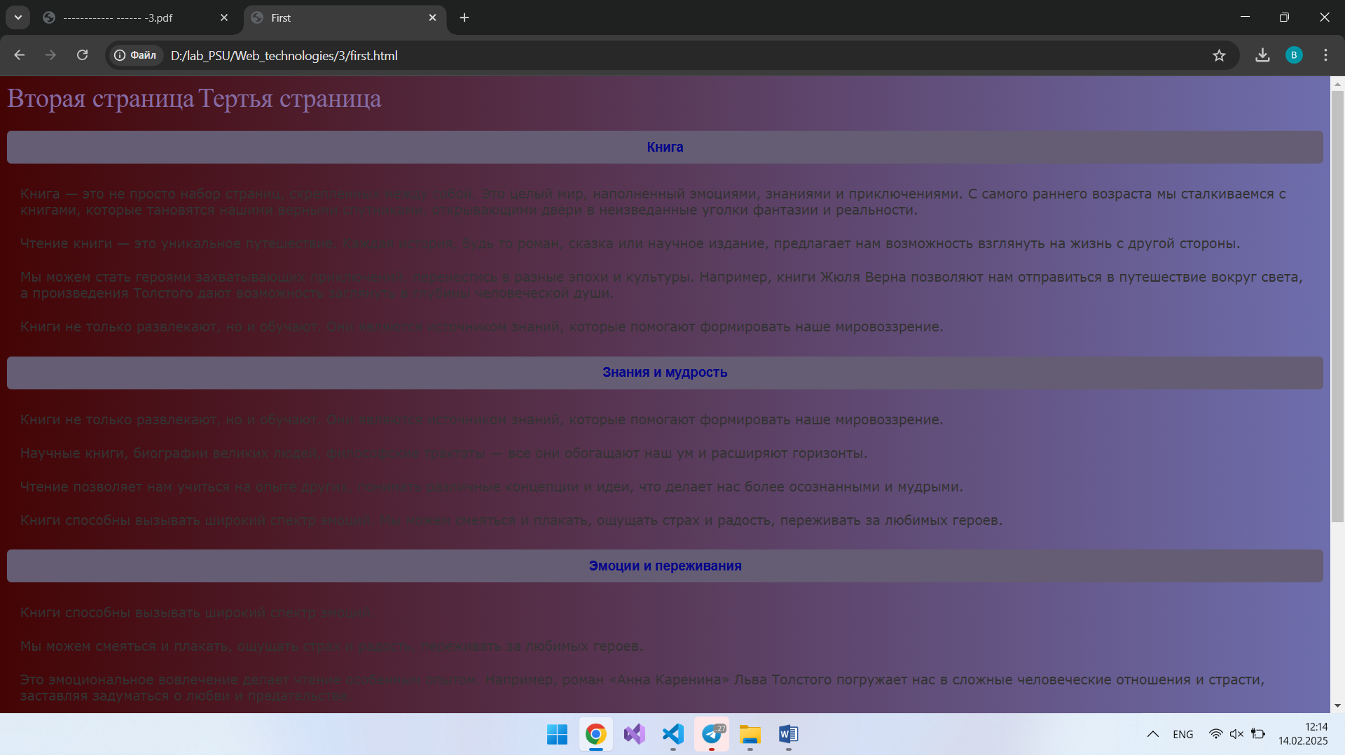

**Рисунок 4.1 – Первая страница**

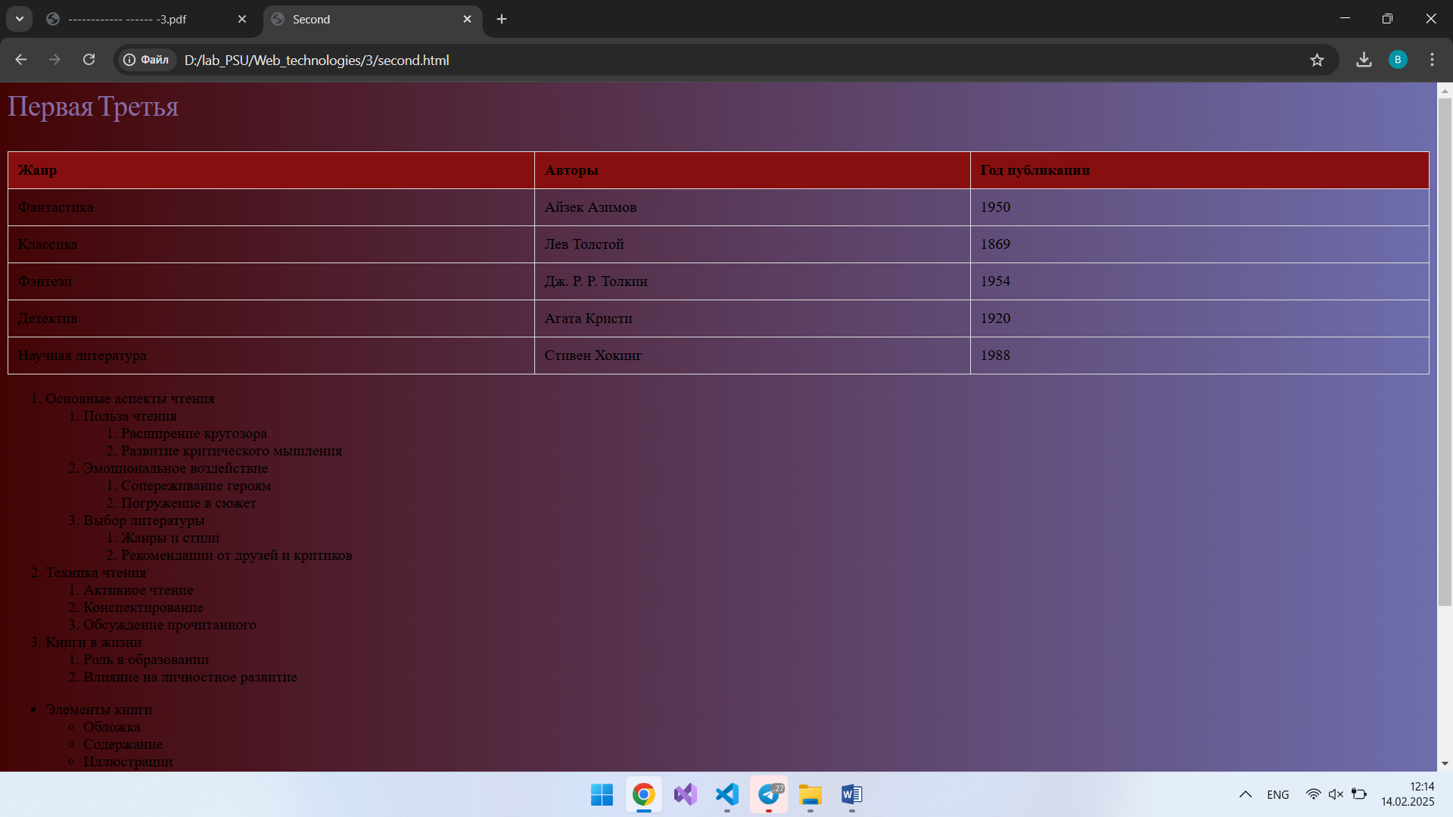

**Рисунок 4.2 –Вторая страница**

**Вывод:** в ходе данной лабораторной работы были изучены принципы применения CSS для стилизации различных элементов веб-страницы. Освоно использование блочной модели, селекторов и каскадности стилей.